Bagian Zakky

1. As
2. A
3. A
4. Model Analisis
   1. Diagram Sequence
5. MemBlock Mahasiswa

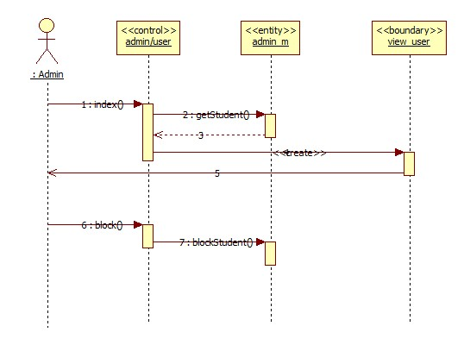

1. Memblock Perusahaan

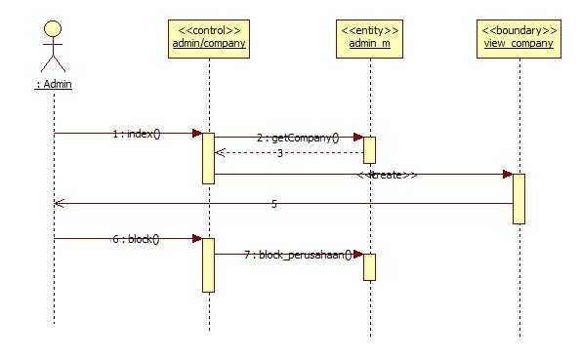

1. Tambah Universitas

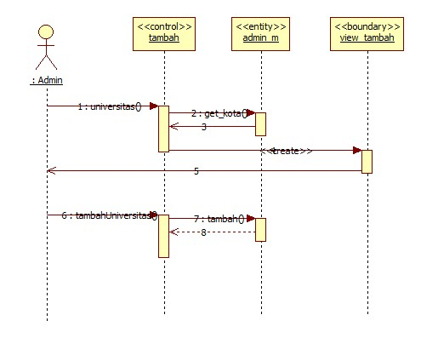

1. Hapus Uversitas

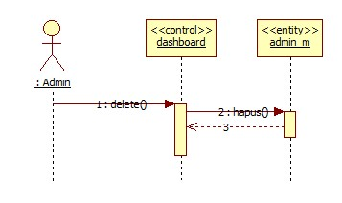

1. Ubah Universitas

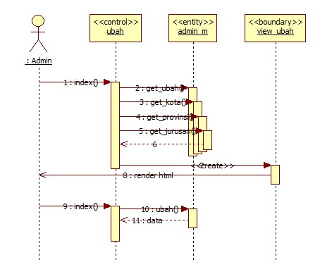

1. Tambah Jurusan

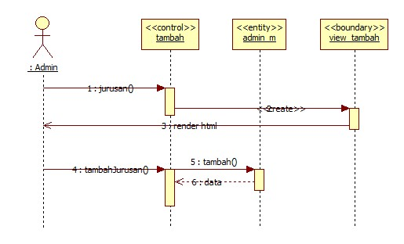

1. Hapus Jurusan

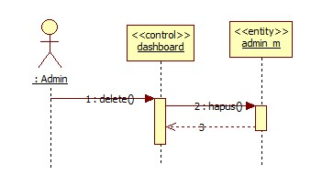

1. Ubah Jurusan

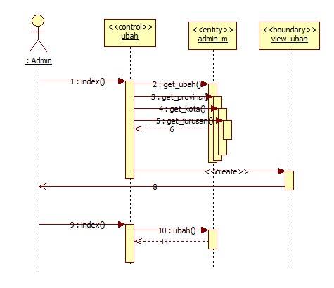

1. Tambah Kota

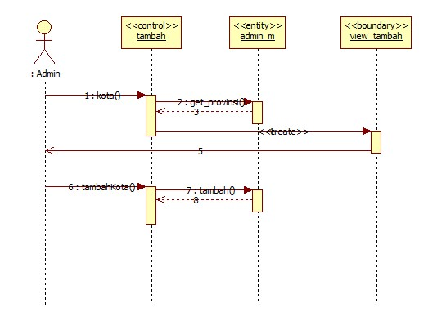

1. Hapus Kota

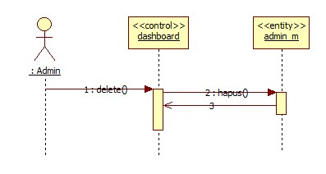

1. Ubah Kota

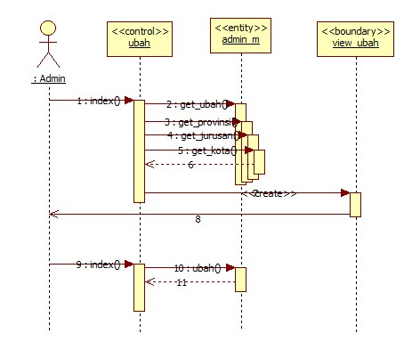

1. Tambah Provinsi

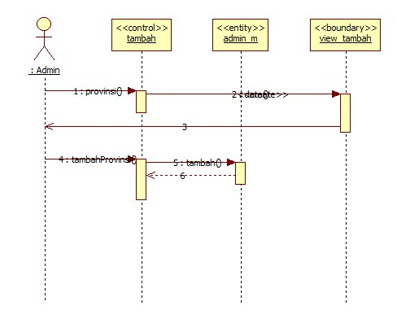

1. Hapus Provinsi

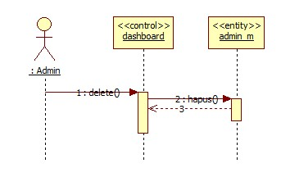

1. Ubah Provinsi

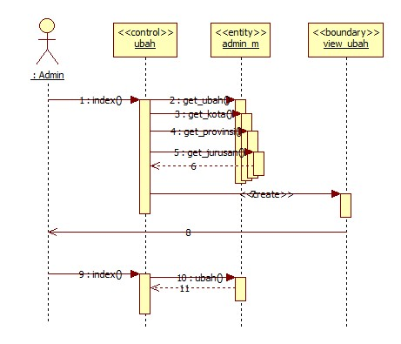

1. Signup



1. Login

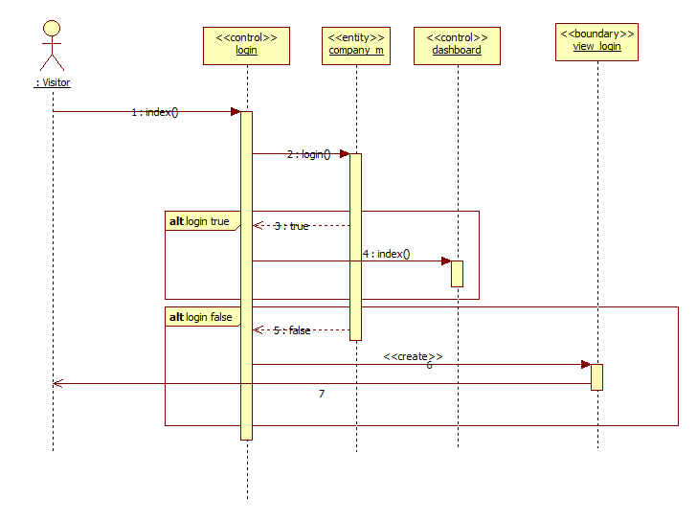

1. Mengirim Notifikasi
2. Baca Pesan

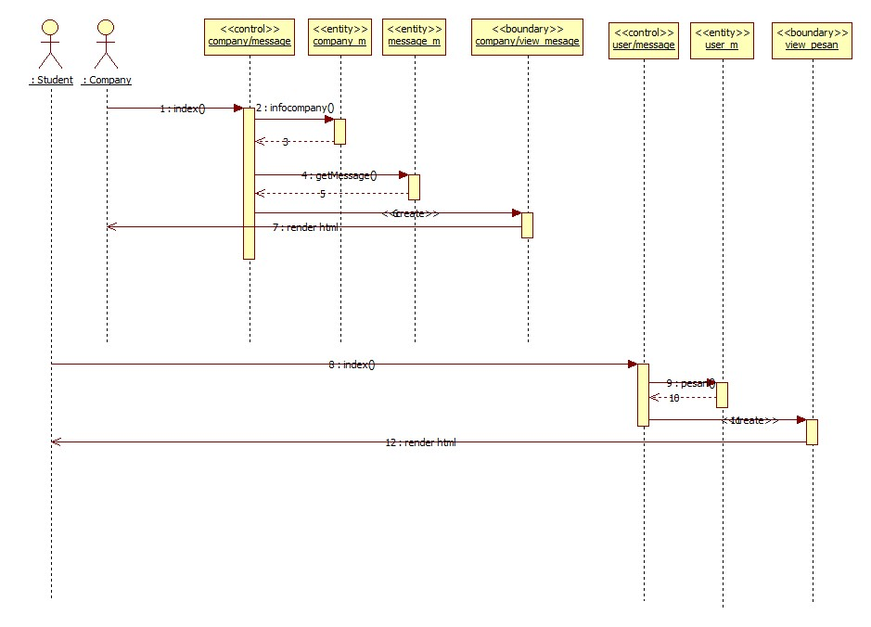

1. Kirim Pesan

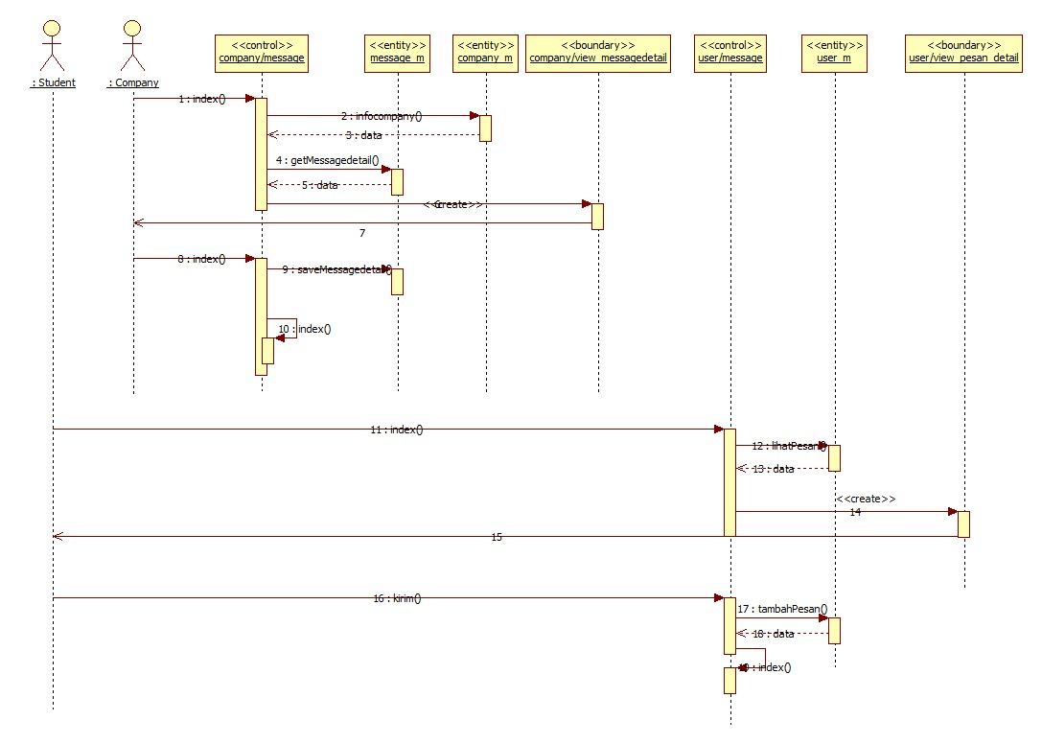

1. Mendapat Notifikasi
2. Tambah Komentar

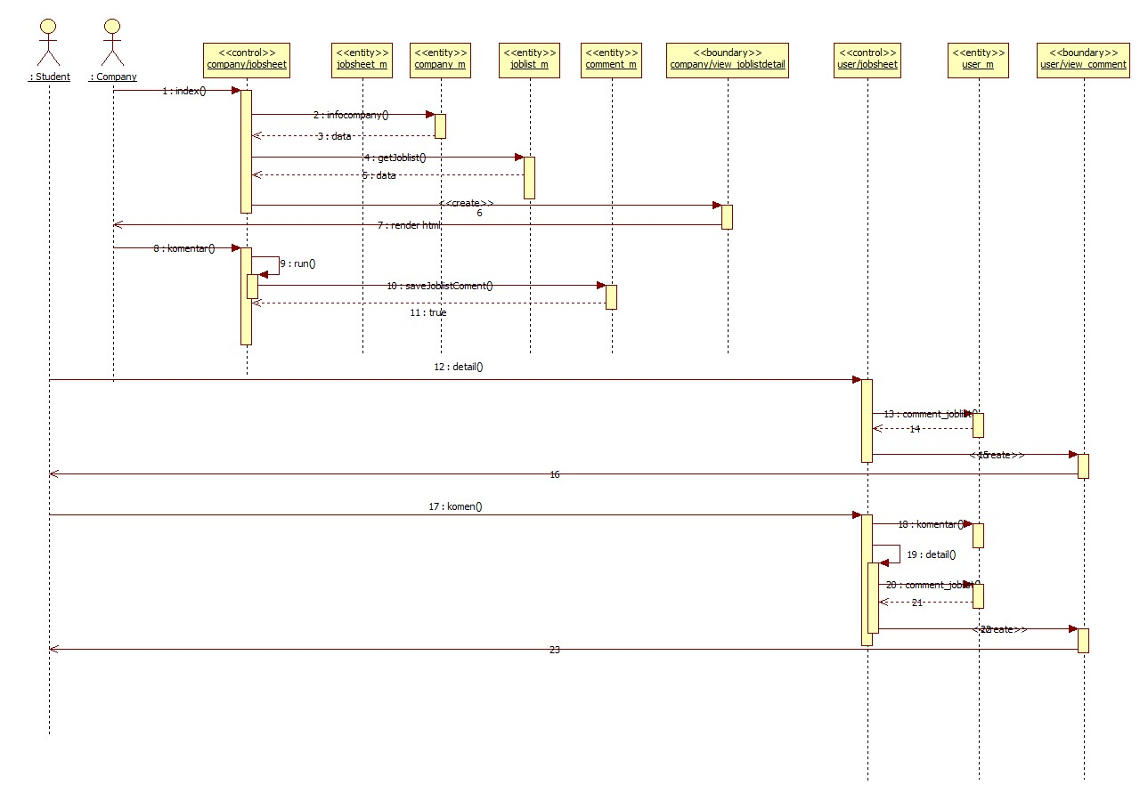

1. Download File
2. Ubah Profile

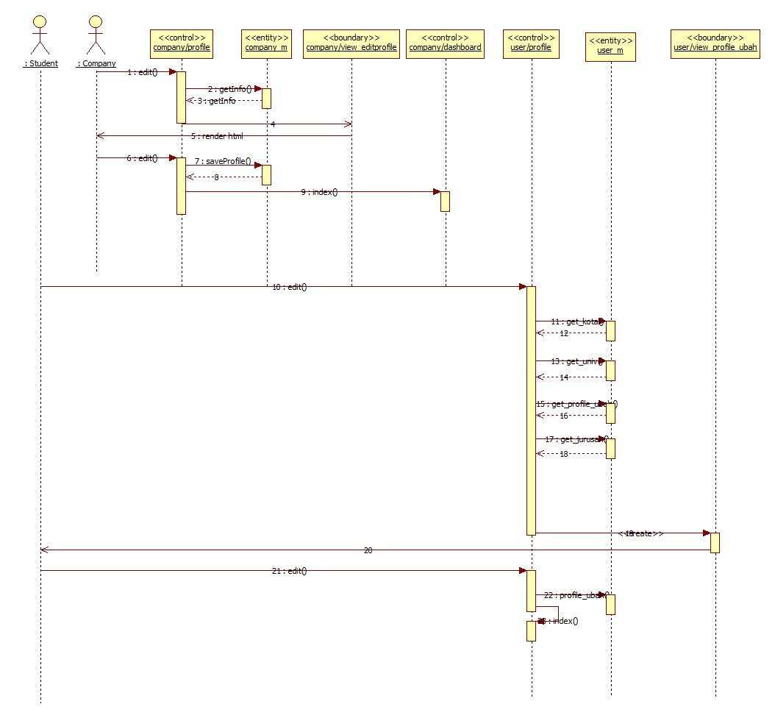

1. Upload File
2. Tambah Joblist

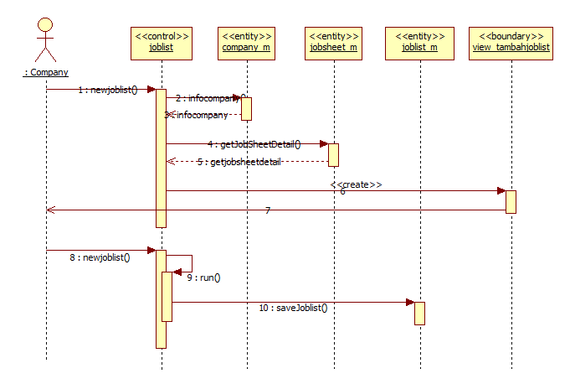

1. Validasi Joblist

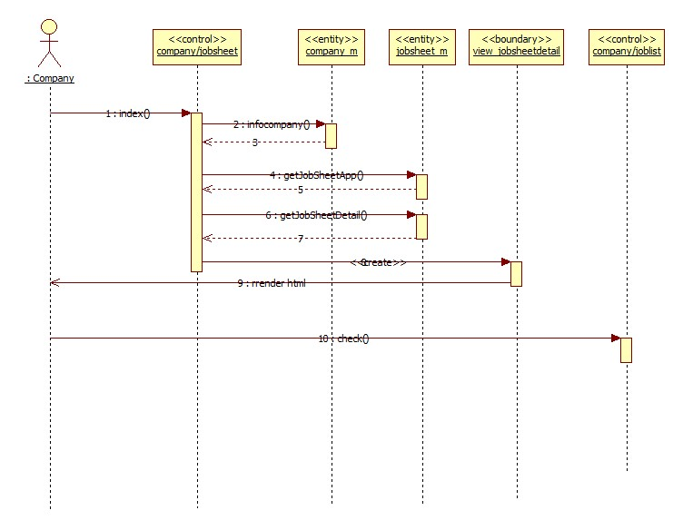

1. Cari Job Sheet

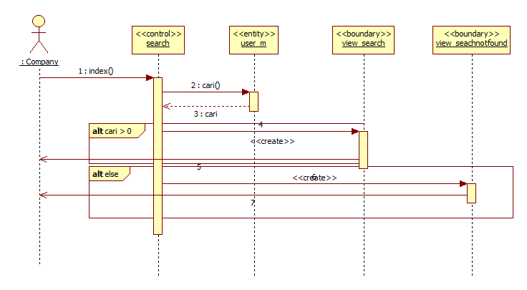

1. Pilih Job Sheet

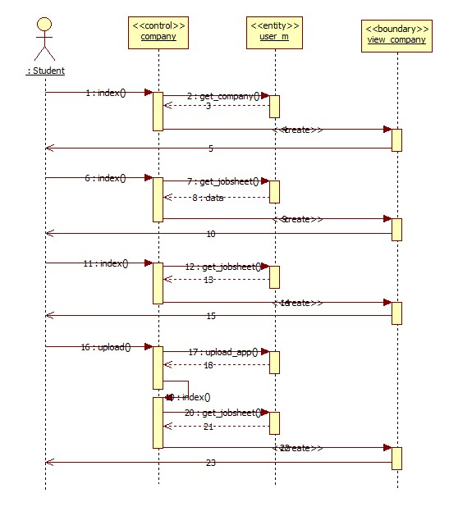

1. Ubah Job Sheet

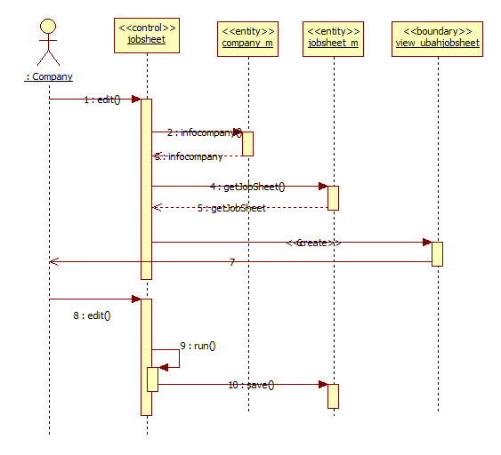

1. Tambah Job Sheet



1. Penilaian Job Sheet

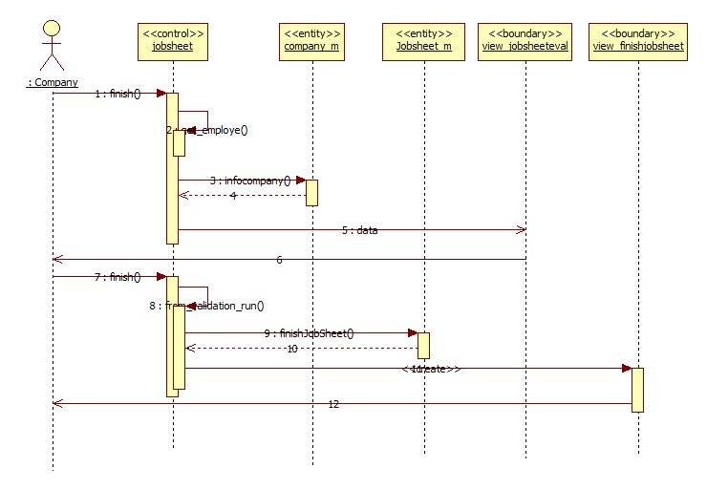

1. Menghentikan Job Sheet
2. Ubah Job List

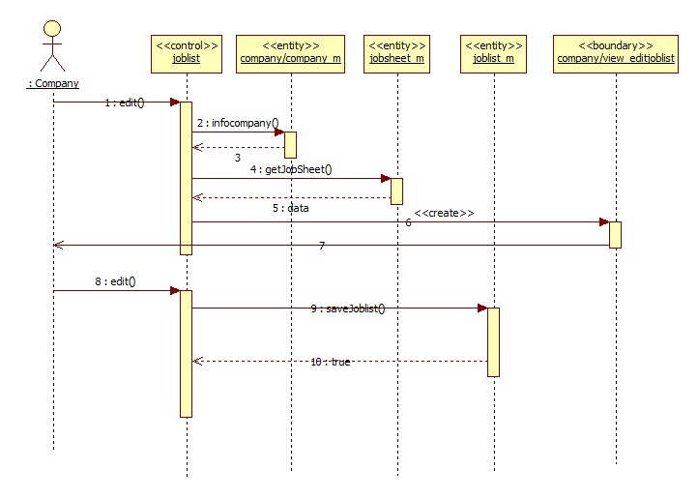

1. Penerimaan Mahasiswa



* 1. Kelas Keseluruhan

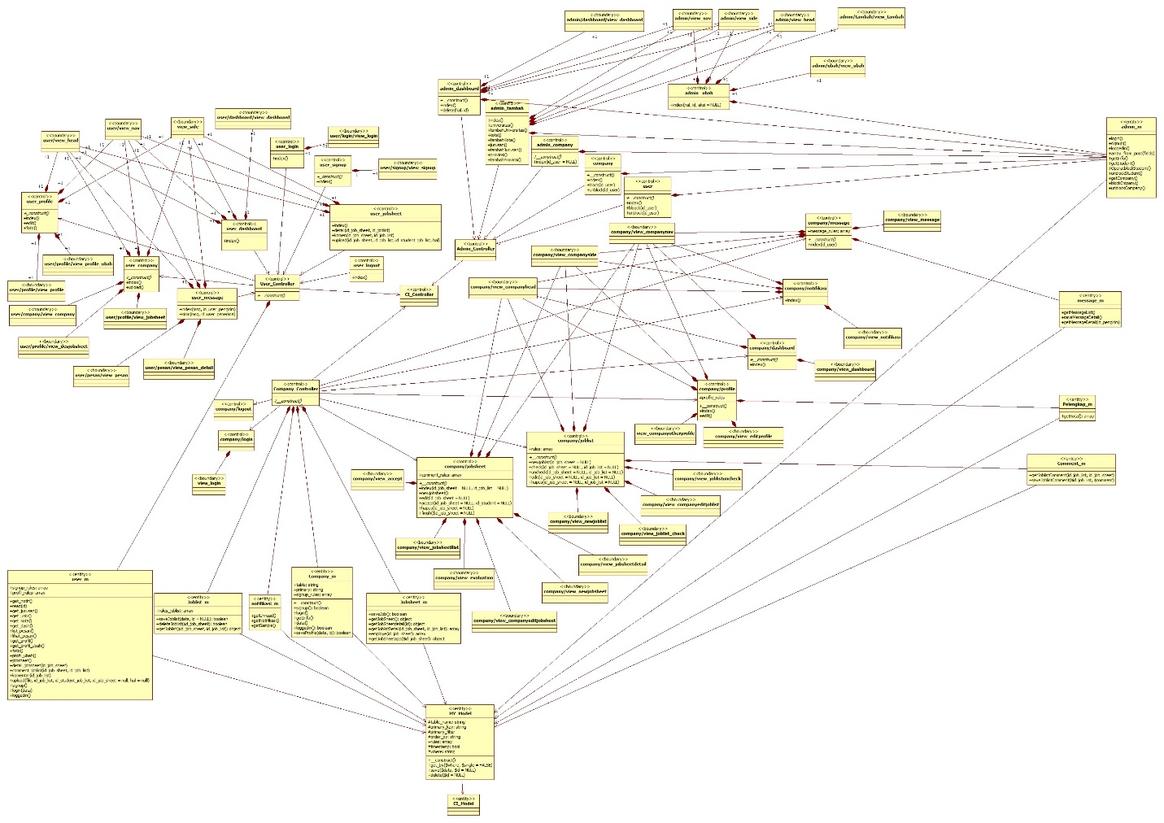

* 1. Kelas Analisis

|  |  |  |
| --- | --- | --- |
| NO | Nama Kelas | Jenis |
| 1 | CI_Model | Entity |
| 2 | MY_Model | Entity |
| 3. | Company_m | Entity |
| 4 | Comment_m | Entity |
| 5 | Joblist_m | Entity |
| 6 | JobSheet_m | Entity |
| 7 | Pelengkap_ m | Entity |
| 8 | CI_Controller | Control |
| 9 | Admin_Controller | Control |
| 10 | Company_Controller | Control |
| 11 | User_Controller | Control |
| 12 | Company/dashboard | Control |
| 13 | User/jobseet | Control |
| 14 | Company/jobsheet | Control |
| 15 | Company/joblist | Control |
| 16 | Company/profile | Control |
| 17. | Company/notifikasi | Control |
| 18. | Company/message | Control |
| 19 | Admin/dashboard | Control |
| 20 | Company/user | Control |
| 21 | Admin/company | Control |
| 22 | User_m | Entity |
| 23 | User/login | Control |
| 24 | User/profile | Control |
| 25 | User/signup | Control |
| 26 | User/dashboard | Control |
| 27 | Message_m | Entity |
| 28 | Notifikasi_m | Entity |
| 29 | Company/view_companyhead | Boundary |
| 30 | Company/view_company | Boundary |
| 31 | Company/view_companynav | Boundary |
| 32 | Company/view_dashboard | Boundary |
| 33 | Company/view_newjoblist | Boundary |
| 34 | Company/view_joblist_check | Boundary |
| 35 | Company/view_joblistuncheck | Boundary |
| 36 | Company/view_comanyeditjoblist | Boundary |
| 37 | Company/view_jobsheetlist | Boundary |
| 38 | Company/view_jobsheetdetail | Boundary |
| 39 | Company/view_newjobsheet | Boundary |
| 40 | Company/view_companyeditjobsheet | Boundary |
| 41 | Company/view_accept | Boundary |
| 42 | Company/view_evaluation | Boundary |
| 43 | Company/login | Control |
| 44 | View_login | Boundary |
| 45 | Company/logout | Control |
| 46 | Company/view_editprofile | Boundary |
| 47 | Company/view_message | Boundary |
| 48 | User/view_head | Boundary |
| 49 | User/view_nav | Boundary |
| 50 | User/view_side | Boundary |
| 51 | User/company | Control |
| 52 | User/message | Control |
| 53 | User/logout | Control |
| 54 | User/profile/view_profile | Boundary |
| 55 | User/profile/view_profile_ubah | Boundary |
| 56 | User/company/view_company | Boundary |
| 57 | User/profile/view_desjobsheet | Boundary |
| 58 | User/profile/viw_jobsheet | Boundary |
| 59 | User/profile/view_pesan | Boundary |
| 60 | User/profile/view_pesan_detail | Boundary |
| 61 | User/dashboard/view_dashboard | Boundary |
| 62 | User/login/view_login | Boundary |
| 63 | User/signup/view_singup | Boundary |
| 64 | Admin/tambah | Control |
| 65 | Admin/dashboard/view_dashboard | Boundary |
| 66 | Admin/view_nav | Boundary |
| 67 | Admin/view_side | Boundary |
| 68 | Admin/view_head | Boundary |
| 69 | Admin/tambah/view_tambah | Boundary |
| 70 | Admin_m | Entity |
| 71 | Company | Control |
| 72 | Admin/ubah | Control |
| 73 | Admin/ubah/view_ubah | Boundary |
|  |  |  |

|  |  |  |
| --- | --- | --- |
| Nama Kelas | Daftar Tanggung Jawab | Daftar Atribut |
| CI_model | Sebagai parent bawaan codeigniter |  |
| MY_Model | Sebagai parent entitas untuk memudahan proses CRUD sederhana |  |
| Company_m | Sebagai entitas dalam proses data perusahaan |  |
| Comment_m | Sebagai entitas dalam proses data komentar |  |
| Joblist_m | Sebagai entitas dalam proses data joblist |  |
| Jobsheet_m | Sebagai entitas dalam proses data jobsheet |  |
| Pelengkap_m | Sebagai entitas dalam proses data jobsheet |  |
| CI_Controller | Sebagai parent pengatur bawaan codeigniter |  |
| Admin_Controller | Sebagai pengatur hak akses bagi admin |  |
| Company_Controller | Sebagai Pengaur Hak akses bagi perusahaan |  |
| User_Controller | Sebagai pengatur hak akses bagi mahasiswa |  |
| Company/dashboard | Sebagai pengatur halaman dashboard perusahaan |  |
| User/jobsheet |  |  |
| Company/jobsheet | Sebagai pengatur halaman yang berkaitan dengan jobsheet |  |
| Company/joblist | Sebagai pengatur halaman yang berkaitan dengan joblist |  |
| Company/profile | Sebagai pengatur halaman yang berkaitan dengan profile perusahan |  |
| Company/notifikasi | Sebagai pengatur halaman yang berkaitan dengan notifikasi |  |
| Company/message | Sebagai pengatur halaman yang berkaitan dengan notifikasi |  |
| Admin/dashboard | Sebagi pengatur halaman dashboard admin |  |
| Admin/user | Sebagai pengatur halaman block user bagi admin |  |
| Admin/company | Sebagai pengatur halaman block perushaaan bagi admin |  |
| User_m | Sebagai entitas yang mengatur pengelolaan data pelajar |  |
| User/login | Sebagai pengatur halaman bagi pengunjung untuk login sebagai mahasiswa |  |
| User/signup | Sebagai pengatur halaman bagi pengujung untuk mendaftarkan diri sebagai mahasiswa |  |
| User/profile | Sebagai pengatur halaman profile dari mahasiswa |  |
| User/dashboard | Sebagai pengatur halaman dashboard dari mahasiswa |  |
| Message_m | Sebagai entitas yang mengatur proses data pesan |  |
| Notifikasi_m | Sebagai entitas yang mengatur proses data notifikasi |  |
| Company/view_companyhead | Sebagi tampilan bagian <html> samapai </head> dari halaman |  |
| Company/view_companyside | Sebagai tampilan bagian samping kiri dari website |  |
| Company/view_companynav | Sebagai tampilan bagian navigation dari website |  |
| Company/view_dashboard | Sebagai tampilan halaman dashboard perusahaan |  |
| Company/view_newjoblist | Sebagai tampilan halaman untuk menambahkan joblist |  |
| Company/view_companyeditjoblist | Sebagai halaman tampilan untuk mengubah joblist |  |
| Company/view_jobsheetlist | Sebagai halaman untuk tampilan daftar jobsheet |  |
| Company/view_jobsheetdetail | Sebagai tampilan untuk tampilan detail job sheet |  |
| Company/view_new_jobsheet | Sebagai tampilan untuk membuat job sheetbaru |  |
| Company/view_companyeditjob | Sebagai tampilan untuk mengubah jobsheet |  |
| Company/view_accept | Sebagai tampilan untuk menerima mahasiswa |  |
| Company/view_evaluation | Sebagai tampilan untuk memberikan nilai ke mahasiswa |  |
| Company/login | Sebagai pengatur halaman login sebagai perusahaan |  |
| Company/View_login | Sebagai tampilan untuk login sebagai perusahaan |  |
| Company/logout | Sebagai pengatur untuk logout |  |
| Company/view_editprofile | Sebagai tampilan untuk mengubah profile perusahaan |  |
| Company/view_companyotherprofile | Sebagai tampilan untuk melihat profile orang lain |  |
| Company/view_notifikasi | Sebagai tampilan untuk melihat notifikasi user perusahaan |  |
| Company/view_message | Sebagai tampilan untuk melihat daftar pesan |  |
| User/view_head | Sebagai tampilan dari <html> sampai </head.> |  |
| User/view_nav | Sebagai tampilan untuk bagian sisi kiri dari websie |  |
| User/company | Sebagai pengatur halaman untuk melihat jobsheet dari sebuah perusahaan |  |
| User/profile/view_profile | Sebagai tampilan untuk menampilkan profile mahasiswa |  |
| User/profile/view_profile_ubah |  |  |
| User/company/view_company |  |  |
| User/profile/view_desjobsheet |  |  |
| User/profile/view_jobsheet |  |  |
| User/pesan/view_pesan | Sebagai tampilan untuk menampilkan daftar pesan |  |
| User/pesan/view_pesan_detail |  |  |
| User/dashboard/view_dashboard |  |  |
| User/login/vew_login | Sebagai tampilan untuk menampilkan form login |  |
| User/signup/view_signup | Sebagai tampilan untuk menampilkan form signup |  |
| Admin/tambah | Sebagai pengatur halaman menambah jurusan,provinsi,kota,dan jurusan |  |
| Admin/dashboard | Sebagai tampilan untuk menampilkan halaman dashboard untuk admin |  |
| Admin/view_nav | sebagai tampilan bagian navigation |  |
| Admin/view_side | Untuk tampilan website pada sisi kiri |  |
| Admin/view_head | Sebagi tampilan website dari <html> sampai </head> |  |
| Admin/tambah/view_tambah | Sebagai tampilan website untuk menambah jurusan,kota,universitas dan provinsi |  |
| Admin_m | Sebagai entitas untuk proses data admin |  |
| Admin/company | Sebagai pengatur halaman untuk memblock dan unblock perusahaan |  |
| Admin/ubah | Sebagai pengatur halaman untuk mengubah jurusan,universitas,kota,dan provinsi |  |
| Admin/ubah/view_ubah | Sebagai tampilan yang menampilkan form untuk mengubah jurusan,universitas,kota,provinsi |  |

* 1. Paket Analisis
     1. Identifikasi Paket Analisis

|  |  |  |
| --- | --- | --- |
| No | Nama Paket | Use Case Terkait |
| 1 | Paket Entitas | 1. Login 2. Tambah Job Sheet 3. Ubah Job List 4. Tambah Komentar 5. Penilaian Job Sheet 6. Penerimaan Student 7. Ubah Profile 8. Cari Job Sheet 9. Pilih Job Sheet 10. Kirim Pesan 11. Baca Pesan 12. Memblock Perusahaan 13. Memblock Mahasiswa 14. Memvalidasi Joblist 15. Menghentikan JobSheet 16. Mendapat Notifikasi 17. SignUp 18. Tambah Jurusan 19. Tambah Kota 20. Tambah Provinsi 21. Tambah Universitas 22. Hapus Universitas 23. Ubah Universitas 24. Ubah Provinsi 25. Hapus Provinsi 26. Ubah Kota 27. Hapus Kota 28. Ubah Jurusan 29. Hapus Jurusan |
| 2 | Paket Company | 1. Login 2. Tambah Job Sheet 3. Ubah Job List 4. Tambah Komentar 5. Penilaian Job Sheet 6. Penerimaan Student 7. Ubah Profile 8. Upload File 9. Download File 10. Kirim Pesan 11. Baca Pesan 12. Memvalidasi Joblist 13. Menghentikan JobSheet 14. Mendapat Notifikasi 15. SignUp |
| 3 | Paket Student | 1. Login 2. Tambah Komentar 3. Ubah Profile 4. Cari Job Sheet 5. Upload File 6. Download File 7. Kirim Pesan 8. Baca Pesan 9. Mendapat Notifikasi 10. SignUp |
| 4 | Paket Admin | 1. Login 2. Ubah Profile 3. Memblock Perusahaan 4. Memblock Mahasiswa 5. Memvalidasi Joblist 6. Menghentikan JobSheet 7. Mendapat Notifikasi 8. Tambah Jurusan 9. Tambah Kota 10. Tambah Provinsi 11. Tambah Universitas 12. Hapus Universitas 13. Ubah Universitas 14. Ubah Provinsi 15. Hapus Provinsi 16. Ubah Kota 17. Hapus Kota 18. Ubah Jurusan 19. Hapus Jurusan |
| 5 | Paket Controller |  |
| 6 | Paket Boundary Admin | 1. Login 2. Memblock Perusahaan 3. Memblock Mahasiswa 4. Memvalidasi Joblist 5. Mendapat Notifikasi 6. Tambah Jurusan 7. Tambah Kota 8. Tambah Provinsi 9. Tambah Universitas 10. Ubah Universitas 11. Ubah Provinsi 12. Ubah Kota 13. Ubah Jurusan |
| 7 | Paket Boundary Company | 1. Login 2. Tambah Job Sheet 3. Ubah Job List 4. Tambah Komentar 5. Penilaian Job Sheet 6. Penerimaan Student 7. Ubah Profile 8. Kirim Pesan 9. Baca Pesan 10. Memvalidasi Joblist 11. Mendapat Notifikasi 12. SignUp |
| 8 | Paket Boundary Student | 1. Login 2. Tambah Komentar 3. Ubah Profile 4. Cari Job Sheet 5. Pilih Job Sheet 6. Kirim Pesan 7. Baca Pesan 8. Mendapat Notifikasi 9. SignUp |

1. Paket entitas



1. Paket Admin



1. Paket Student



1. Paket Company



1. Paket Boundary company



1. Paket boundary student



1. Paket boundary admin



1. Paket controller



* + 1. **Identifikasi Kelas Analisis Tiap Paket**

|  |  |  |  |  |  |
| --- | --- | --- | --- | --- | --- |
| No | Nama Paket | Nama Kelas | | Jenis Kelas | |
| 1 | Paket Entitas | CI_Model  MY_Model  Company_m  Comment_m  Joblist_m  JobSheet_m  Pelengkap_ m  User_m  Message_m  Notifikasi_m | | Boundary | |
| 2. | Paket Admin | Admin/dashboard  Admin/company  Admin/tambah  Admin/ubah  Admin/user  Admin/company | | Control | |
| 3. | Paket Student | | User/jobseet  User/login  User/profile  User/signup  User/dashboard  User/company  User/message  User/logout  User/jobsheet | | Control |
| 4. | Paket Company | | Company/dashboard  Company/jobsheet  Company/joblist  Company/profile  Company/notifikasi  Company/message  Company/user  Company/login  Company/logout | | Control |
| 5 | Paket Boundary Admin | View_login  Admin/dashboard/view_dashboard  Admin/view_nav  Admin/tambah/view_tambah  Admin/ubah/view_ubah  Admin/view_side  Admin/view_head | | Boundary | |
| 6 | Paket Boundary Student | User/view_head  User/view_nav  User/view_side  User/profile/view_profile  User/profile/view_profile_ubah  User/company/view_company  User/profile/view_desjobsheet  User/profile/viw_jobsheet  User/profile/view_pesan  User/profile/view_pesan_detail  User/dashboard/view_dashboard  User/login/view_login  User/signup/view_singup | | Boundary | |
| 7 | Paket Boundary | Company/view_companyhead  Company/view_company  Company/view_companynav  Company/view_dashboard  Company/view_newjoblist  Company/view_joblist_check  Company/view_joblistuncheck  Company/view_comanyeditjoblist  Company/view_jobsheetlist  Company/view_jobsheetdetail  Company/view_newjobsheet  Company/view_companyeditjobsheet  Company/view_accept  Company/view_evaluation  Company/view_editprofile  Company/view_message  View_side  View_login | | Boundary | |
| 8 | Paket Controller | Admin_Controller  CI_Controller  User_Controller  Company_Controller | |  | |

* 1. Deskripsi Arsitektur